1. TELA DE LOGIN

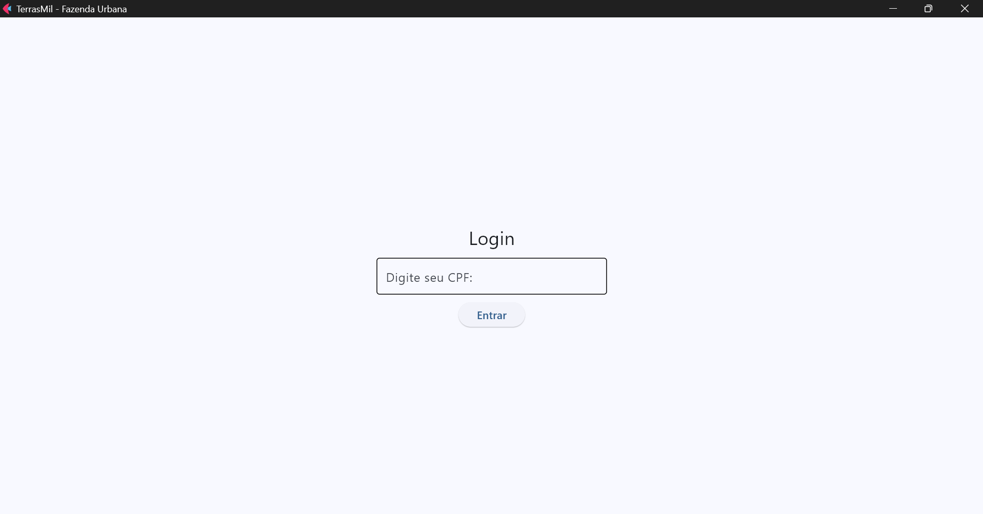

1. TELA DE BOAS VINDAS

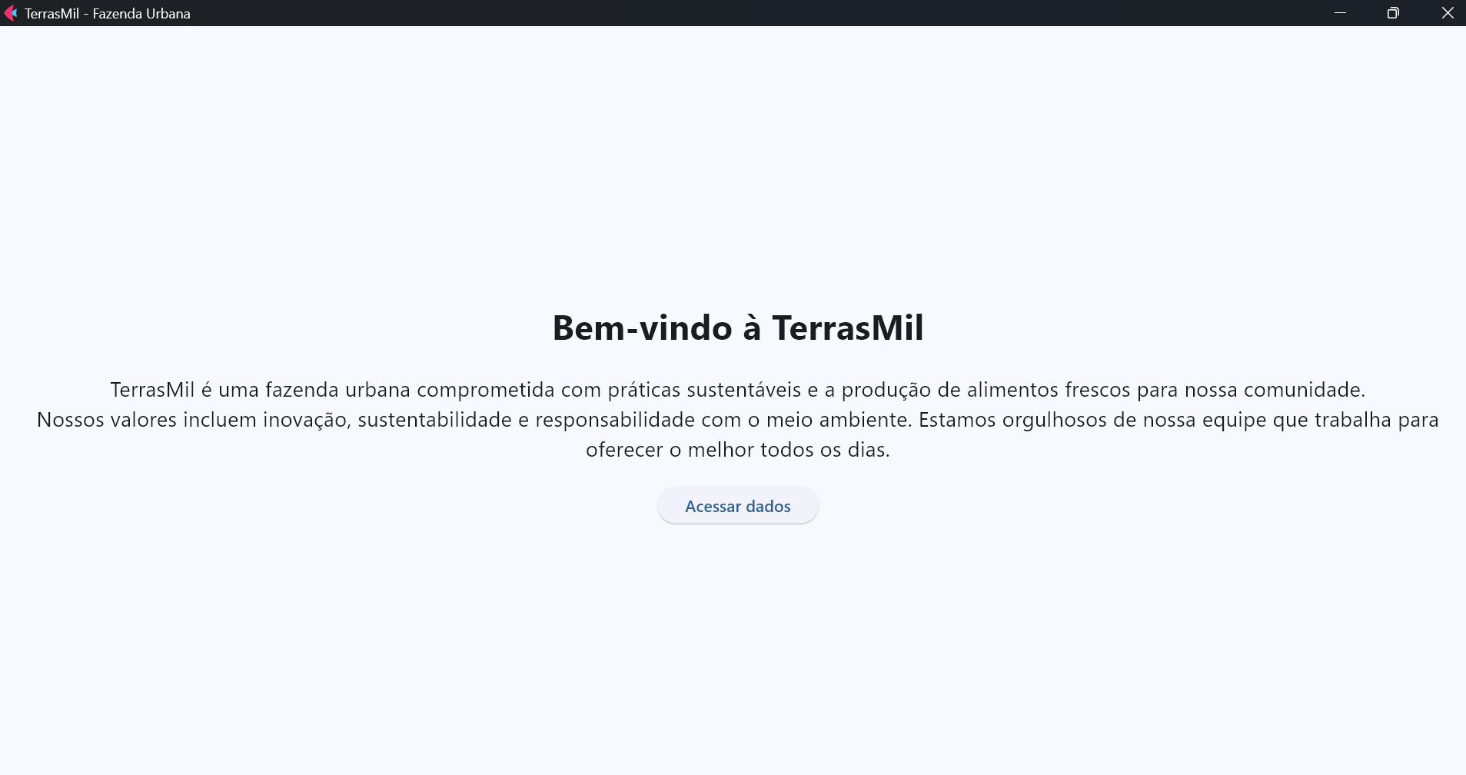

1. TELA DE CLIENTES

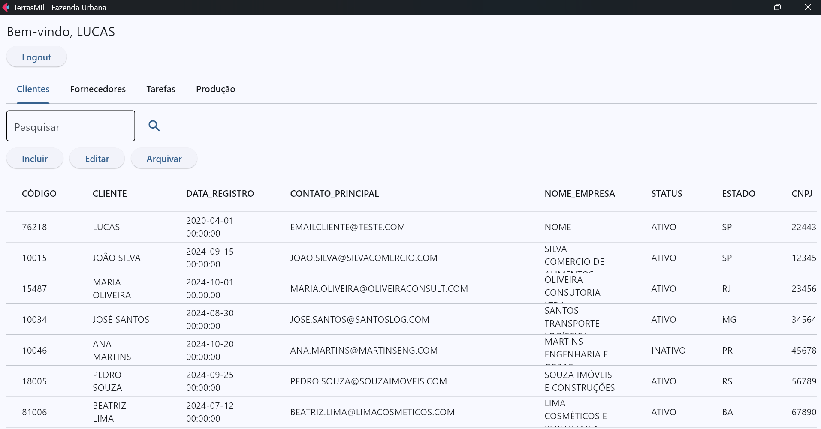

1. TELA DE FORNECEDORES

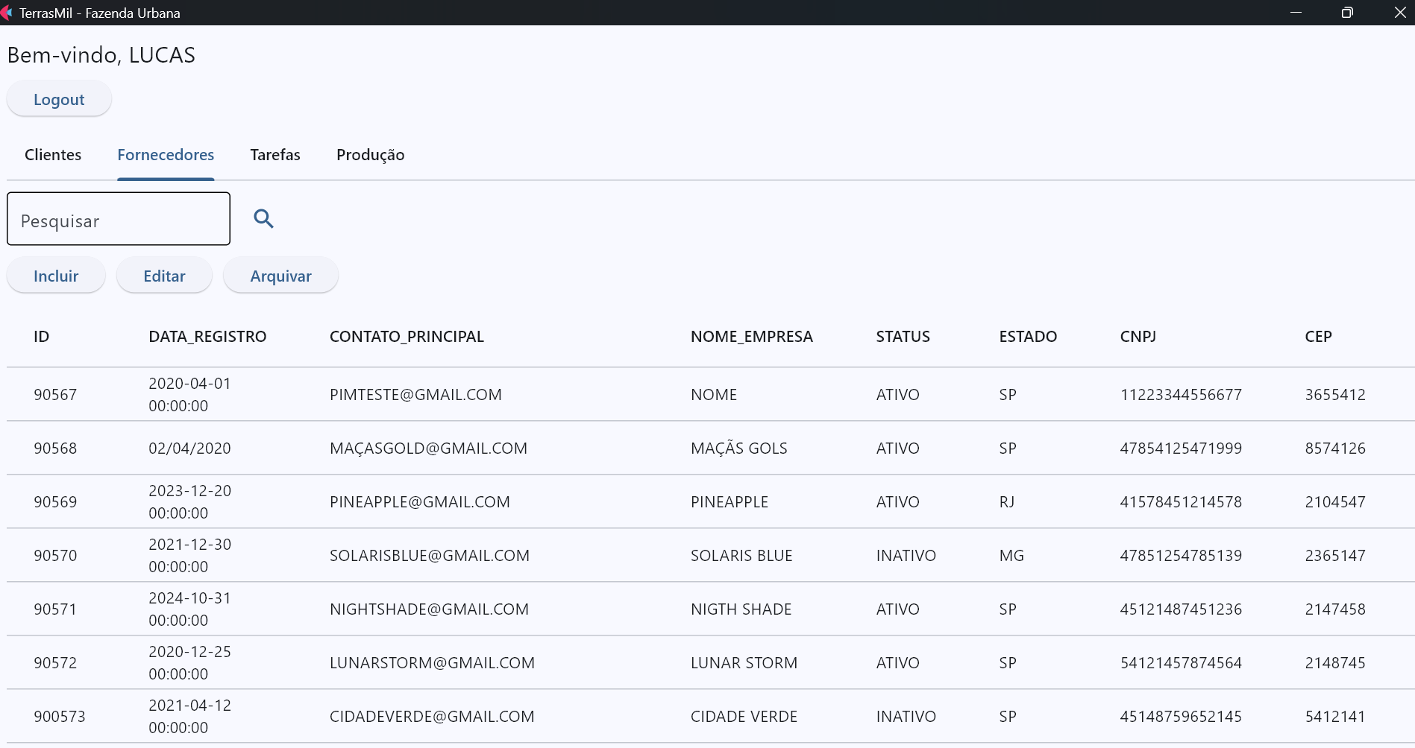

1. TELA DE TAREFAS

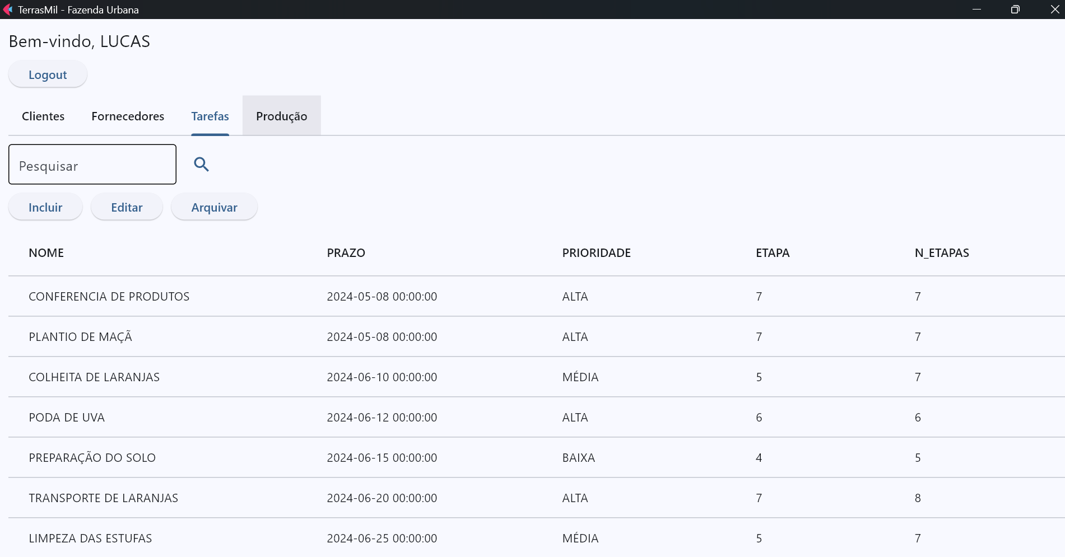

1. TELA DE PRODUÇÃO

